Мечеть «Кул-Шариф г. Казань, респ. Татарстан

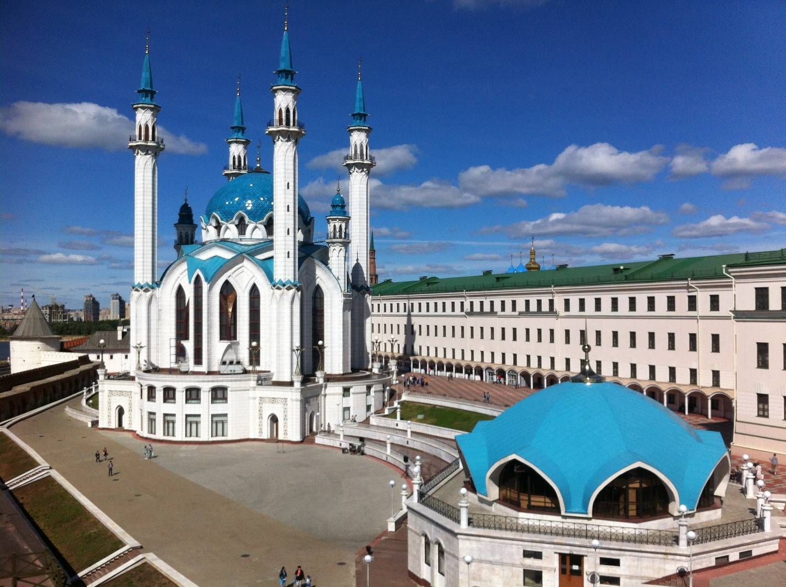

Мечеть «Кул-Шариф» (тат. «Кол Шәриф» мәчете) — главная соборная джума-мечеть республики Татарстан и города Казани (с 2005 года) , расположена на территории Казанского кремля; одна из главных достопримечательностей города.
Строительство храма было начато в 1996 году как воссоздание легендарной многоминаретной мечети столицы Казанского ханства, центра религиозного просвещения и развития наук Среднего Поволжья XVI столетия. Историческая мечеть была разрушена в октябре 1552 года во время штурма Казани войсками Ивана Грозного. Воссозданная мечеть названа в честь последнего имама сеида Кул Шарифа, одного из предводителей обороны Казани.
Мечеть расположена в западной части Казанского кремля, в центре собственной площади-двора. Комплекс мечети представляет собой композицию из главного многоминаретного здания с пристроенными по бокам двумя полупавильонами и отдельно стоящего двухэтажного административно-хозяйственно-пожарного павильона, выполненного в такой же стилистике. Комплекс и площадь мечети пространственно увязаны с окружением (бывшим юнкерским училищем и юго-западной фасадной стеной кремля) с целью придания размещаемому объекту градостроительной значимости и обогащения панорамы кремля, обозреваемой как визитная карточка города с площади Тысячелетия и реки Казанка.
Внутреннее пространство мечети рассчитано на полторы тысячи человек, на площади перед ней могут разместиться ещё десять тысяч.

